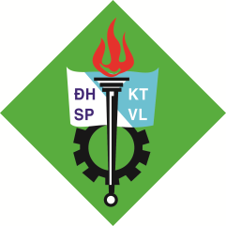 | ĐỀ NGHỊ  XUẤT BẢN GIÁO TRÌNH | Mã số: BM-NC-38-00  Ngày hiệu lực:  5/4/2022

Kính gửi: Hiệu trưởng Trường ĐH SPKT Vĩnh Long

Thông tư số 35/2021/TT-BGDĐT ngày 6/12/2021, của Bộ GD-ĐT về Quy định việc biên soạn, lựa chọn, thẩm định, duyệt và sử dụng tài liệu giảng dạy, giáo trình giáo dục đại học;

Căn cứ Quyết định số 06/QĐ-ĐHSPKTVL-QLKH, ngày 22 tháng 02 năm 2022 về việc Ban hành Quy định biên soạn, lựa chọn, thẩm định, duyệt và sử sụng tài liệu giảng dạy, giáo trình giáo dục đại học của trường Đại học Sư phạm kỹ thuật Vĩnh Long;
Căn cứ Danh mục giáo trình được hiệu trưởng giao cho Khoa thực hiện biên soạn;
Căn cứ Biên bản thẩm định Giáo trình ngày…tháng …. năm 202… ;
Phòng QLKH-HTQT và Phòng Đào tạo kính đề nghị Hiệu trưởng nhà Trường chấp thuận chủ trương cho phép xuất bản Giáo trình, như sau:

TT | Tên sách | Các tác giả | Nhà xuất bản

Mỗi đầu sách được làm Hợp đồng in 100 quyển (một trăm quyển).
Rất mong sự chấp thuận của Thầy Hiệu trưởng.

Vĩnh Long, ngày ... tháng ... năm......

HIỆU TRƯỞNG (Duyệt) PHÒNG ĐÀO TẠO PHÒNG QLKH-HTQT

